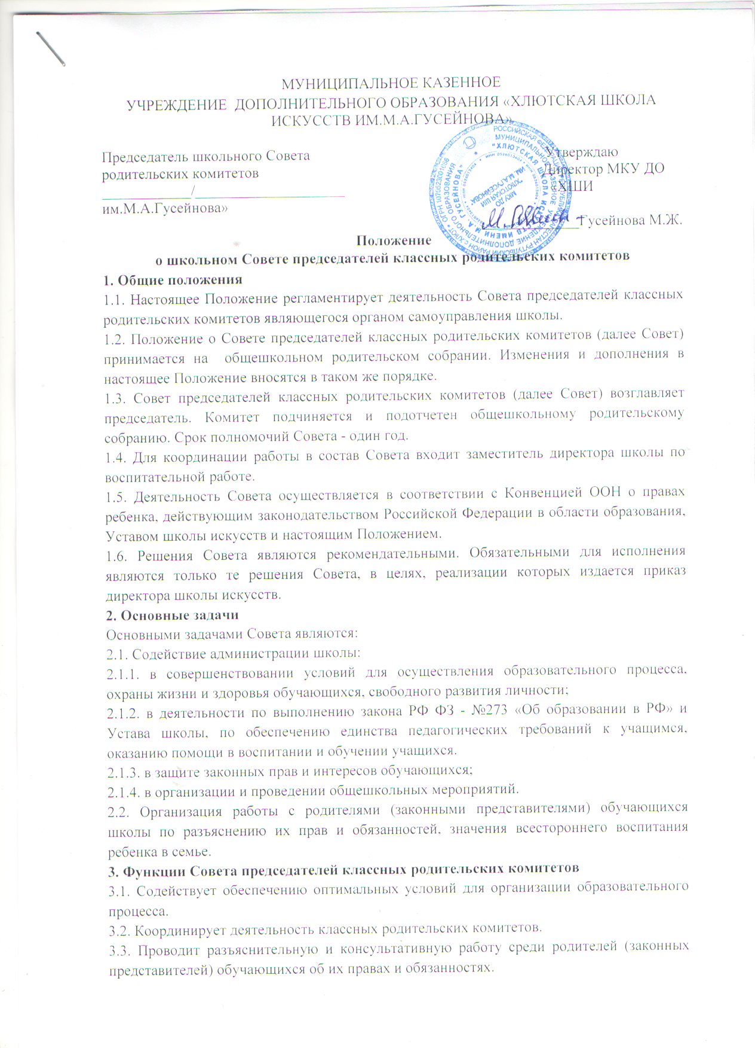

3.4. Оказывает содействие в проведении общешкольных мероприятий.
3.5. Участвует в подготовке школы к новому учебному году.
3.6. Оказывает помощь администрации школы в организации и проведении общешкольных родительских собраний.
3.7. Рассматривает обращения в свой адрес, а также обращения по вопросам, отнесенным настоящим положением к компетенции Совета, по поручению директора школы.
3.8. Обсуждает локальные акты учреждения дополнительного образования по вопросам, входящим в компетенцию Совета.
3.9. Принимает участие в организации безопасных условий осуществления образовательного процесса, соблюдения санитарно-гигиенических правил и норм.
3.10. Взаимодействует с общественными организациями по вопросу пропаганды школьных традиций, уклада школьной жизни.
3.11. Взаимодействует с педагогическим коллективом школы искусств по вопросам профилактики правонарушений, безнадзорности и беспризорности среди несовершеннолетних обучающихся.
3.12. Взаимодействует с другими органами самоуправления школы по вопросам проведения общешкольных мероприятий и другим вопросам, относящимся к компетенции Совета.
4. Права Совета председателей классных родительских комитетов
В соответствии с компетенцией, установленной настоящим Положением, Совет имеет право:
4.1. Вносить предложения администрации, органам самоуправления школы и получать информацию о результатах их рассмотрения.
4.2. Заслушивать и получать информацию от администрации школы искусств.
4.3. Приглашать на свои заседания родителей (законных представителей) обучающихся по представлениям (решениям) классных родительских комитетов.
4.4. Давать разъяснения и принимать меры по рассматриваемым обращениям.
4.5. Проводить профилактическую работу с родителями, уклоняющимся от воспитания детей в семье.
4.6. Поощрять родителей (законных представителей) обучающихся за активную работу в Совете, в школе, за оказание помощи в проведении общешкольных мероприятий и т.д.
4.7. Организовывать постоянные или временные комиссии под руководством членов Комитета для исполнения своих функций.
4.8. Председатель Совета может присутствовать (с последующим информированием Совета) на отдельных заседаниях педагогического совета, других органов самоуправления по вопросам, относящимся к компетенции Совета.
5. Ответственность Совета председателей классных родительских комитетов
Совет отвечает за:
5.1. Выполнение плана работы.
5.2. Выполнение решений, рекомендаций Совета.
5.3. Установление взаимопонимания между администрацией школы и родителями (законными представителями) обучающихся в вопросах обучения и воспитания.
5.4. Принятие решений в соответствии с действующим законодательством.
5.5. Бездействие или неправомерное действие отдельных членов Совета или всего Совета.
5.6. Члены Совета, не принимающие участия в его работе, по представлению председателя
Cовета могут быть исключены из состава Совета по согласованию с классным родительским комитетом.
6. Организация работы
6.1. В состав Совета входят представители родителей (законных представителей). Представители в Совет избираются ежегодно на классных родительских собраниях в начале учебного года.
6.2. Из своего состава Совет избирает председателя, заместителя председателя и секретаря.
6.3. Совет работает по плану работы, являющемуся составной частью общешкольного плана работы.
6.4. О своей работе Совет отчитывается перед общешкольным родительским собранием.
6.5. Совет правомочен выносить решения при наличии на заседании не менее половины своего состава. Решения принимаются простым большинством голосов.
7. Делопроизводство
7.1. Совет ведет протоколы своих заседаний.
7.2. Протоколы хранятся у директора школы.
7.3. Ответственность за делопроизводство в Совете возлагается на председателя Совета.

